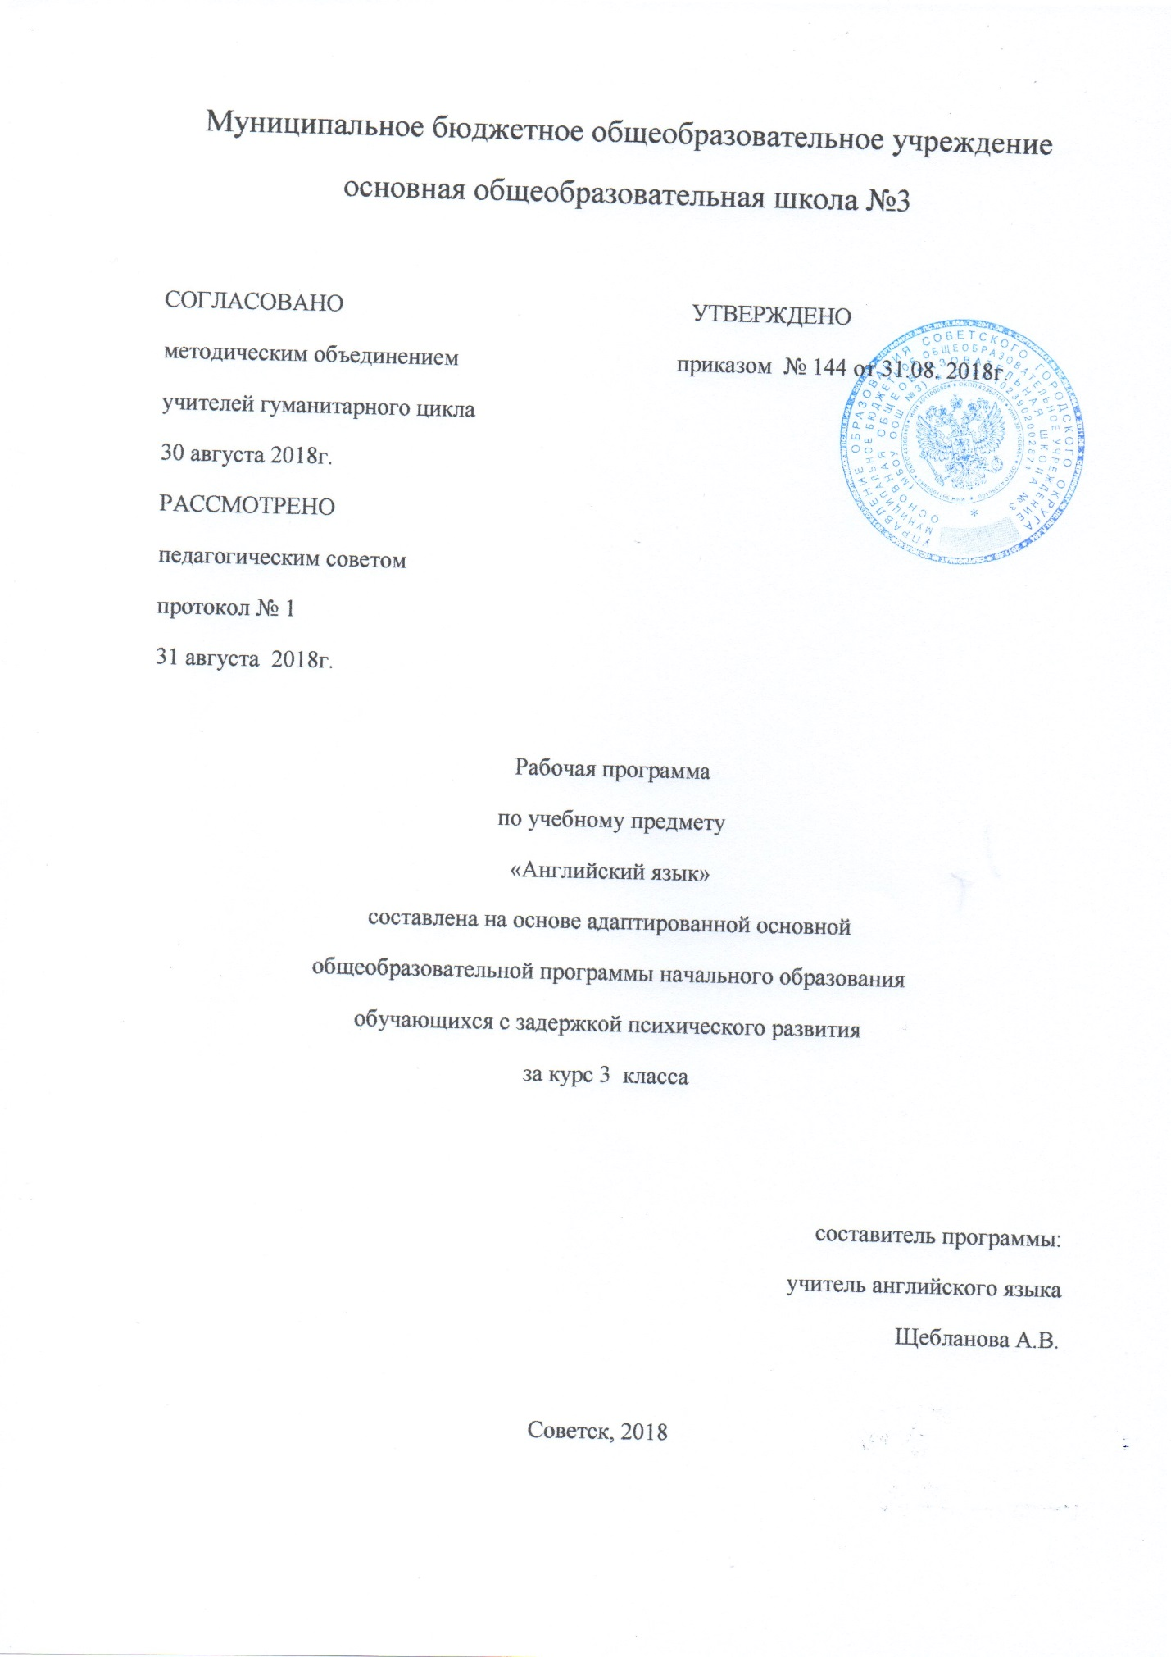

Содержание программы:
- Пояснительная записка_____________________________________________3
  - Возможные результаты_______________________________________5
  - Критерии оценки достижения возможных результатов ___________ 9
- Учебный план ___________________________________________________14
- Календарно-тематический план______________________________________15
- Образовательные ресурсы __________________________________________ 36

- Пояснительная записка
Данная рабочая программа разработана в соответствии и на основании
- Федерального государственного образовательного стандарта начального общего образования;
-регионального базисного учебного плана для образовательных учреждений, реализующих программы начального общего образования в соответствии с федеральным государственным образовательным стандартом начального общего образования.
- Рабочей программы по английскому языку для 2-4кл./ В.П. Кузовлев, Н.М. Лапа, Э.Ш. Перегудова,издат. «Просвещение»2011 г.
Рабочая программа ориентирована на использование учебно-методического комплекта «English-3» авторов В.П. Кузовлева, Н.М. Лапа, Ю.Ш. Перегудовой, О.В. Стрельниковой, М., Просвещение, 2013 г.
В настоящей программе учтены основные положения Концепции духовно-нравственного развития и воспитание личности гражданина России, а также программы формирования универсальных учебных действий в начальной школе. Особое внимание в программе уделяется целям изучения иностранного языка и его вкладу в развитие и воспитание гражданина России. Цели и образовательные результаты курса представлены на нескольких уровнях – личностном, метапредметном и предметном.
Данная рабочая программа конкретизирует содержание предметных тем образовательного стандарта и примерных программ по иностранному (английскому) языку и дает распределение учебных часов по разделам и темам курса, указывается последовательность изучения разделов с учетом логики учебного процесса, возрастных особенностей учащихся и т.д.
Программа позволяет всем участникам образовательного процесса получить конкретное представление о целях, содержании, стратегии обучения, воспитания и развития учащихся средствами учебного предмета иностранного (английского) языка; предусматривает выделение этапов обучения, структурирование учебного материала, определение его количественных и качественных характеристик на каждом из этапов.

Цели и задачи обучения английскому языку в 3 классе
Основные цели и задачи обучения английскому языку(АЯ) в 3 классе направлены на формирование у учащихся:
– первоначального представления о роли и значимости АЯ в жизни современного человека и поликультурного мира, приобретение начального опыта использования АЯ как средства межкультурного общения, нового инструмента познания мира и культуры других народов;
– гражданской идентичности, чувства патриотизма и гордости за свой народ, свой край, свою страну и осознание своей этнической и национальной принадлежности через изучение языков и культур, общепринятых человеческих и базовых национальных ценностей;
– основ активной жизненной позиции;
– элементарной коммуникативной компетенции, то есть способности и готовности общаться с носителями языка на уровне своих речевых возможностей и потребностей в разных формах;
– основ коммуникативной культуры. Учащиеся научатся ставить и решать коммуникативные задачи, адекватно использовать имеющиеся речевые и неречевые средства общения, соблюдать речевой этикет, быть вежливыми и доброжелательными речевыми партнёрами;
– уважительного отношения к чужой (иной) культуре через знакомство с детским пластом культуры страны (стран) изучаемого языка;
– более глубокого осознания особенностей культуры своего народа;
– способности представлять в элементарной форме на АЯ родную культуру в письменной и устной формах общения;
– положительной мотивации и устойчивого учебно-познавательного интереса к предмету «Иностранный язык», а также развитие необходимых УУД и специальных учебных умений (СУУ), что заложит основы успешной учебной деятельности по овладению АЯ на следующей ступени образования.

1.1 Возможные результаты
Личностные результаты
Под личностными результатами освоения учебного предмета понимается система ценностных отношений обучающихся к себе, другим участникам образовательного процесса, самому образовательному процессу и его результатам.
1) формирование гражданской идентичности личности, преимущественно в её общекультурном компоненте;
2) формирование доброжелательности, уважения и толерантности к другим странам и народам;
3) формирование готовности и способности к саморазвитию;
4) формирование общего представления о мире как о многоязычном и поликультурном сообществе;
5) осознание языка, в том числе иностранного, как основного средства общения между людьми;
6) знакомство с миром зарубежных сверстников с использованием средств изучаемого иностранного языка (через детский фольклор, некоторые образцы детской художественной литературы, традиции).
Метапредметные результаты
Под метапредметными результатами освоения учебного предмета понимаются способы деятельности, применимые как в рамках образовательного процесса, так и при решении проблем в реальных жизненных ситуациях, освоенные обучающимися на базе одного, нескольких учебных предметов, которые включают в себя: а) освоение учащимися универсальных учебных действий (познавательных, регулятивных, коммуникативных), обеспечивающих овладение ключевыми компетенциями, составляющими основу умения учиться; б) освоение учащимися межпредметных понятий.
Метапредметные результаты освоения учебного предмета формируются на основе следующих требований Федерального государственного образовательного стандарта начального общего образования:
1. Положительное отношение к предмету и мотивация к дальнейшему овладению ИЯ
2. Языковые и речемыслительные способности, психические функции и процессы
3. Специальные учебные умения и универсальные учебные действия

Предметные результаты
Говорение
Ученик 3-го класса научится:
- осуществлять диалогическое общение на элементарном уровне со взрослыми и сверстниками, в том числе и с носителями иностранного языка, в пределах сфер, тематики и ситуаций общения.
- порождать элементарные связные высказывания о себе и окружающем мире, о прочитанном, увиденном, услышанном, выражая при этом свое отношение;
- приветствовать собеседника, используя языковые средства, адекватные возрасту собеседника и целям общения;
- прощаться после разговора, используя при этом разные речевые клише;
- описывать человека, животное, предмет, картину;
- рассказывать о ком-то, о происшедшем событии.
Аудирование
Ученик 3-го класса научится:
- понимать и реагировать на устное высказывание партнеров по общению в пределах сфер, тематики и ситуаций общения, обозначенных программой;
- понимать просьбы и указания учителя, сверстников, связанные с учебными и игровыми ситуациями в классе;
- понимать общее содержание учебных и аутентичных текстов (рассказы, стихи, считалки) и реагировать вербально и, преимущественно, невербально на их содержание;
- полностью и точно понимать короткие сообщения, в основном монологического характера, построенные на знакомом учащимся языковом материале.
Ученик 3-го класса получит возможность научиться:
- догадываться о значении некоторых слов по контексту;
- догадываться о значении слов по словообразовательным элементам или по сходству звучания со словами родного языка;
- «обходить» незнакомые слова, не мешающие пониманию основного содержания текста;
- переспрашивать с целью уточнения содержания с помощью соответствующих клише типа: «Excuseme?» и т.д.
Чтение
Ученик 3-го класса научится:
- выразительно читать вслух;
- читать про себя с целью:
а) понимания основного содержания учебных, а также несложных аутентичных текстов;
б) поиска необходимой (интересующей) информации (приемы поискового чтения).
Ученик 3-го класса получит возможность научиться:
- читать про себя с целью полного и точного понимания содержания учебных
и адаптированных аутентичных текстов, построенных на знакомом учащимся языковом материале или содержащих незнакомые слова, о значении которых можно догадаться;
- читать вслух текст, построенный на изученном языковом материале, соблюдая правила произношения и соответствующую интонацию.
Письмо
Ученик 3-го класса научится:
- писать короткое поздравление (с днем рождения, Новым годом, Рождеством) с опорой на образец, выражать пожелание;
- составлять и записывать план прочитанного;
- составлять и записывать рассказ на определенную тему;
- списывать текст, вставляя в него пропущенные слова в соответствии с контекстом;
- самостоятельно и графически правильно выполнять письменные лексические и грамматические упражнения, используя в случае необходимости словарь;
- составлять подписи к картинкам.
Языковые средства и навыки оперирования ими
Графика, каллиграфия, орфография
Ученик 3-го класса научится:
- воспроизводить графически и каллиграфически корректно все буквы английского алфавита (полупечатное написание букв, буквосочетаний, слов);
- пользоваться английским алфавитом, знать последовательность букв в нем;
- отличать буквы от знаков транскрипции.
- применять основные правила чтения и орфографии (умение их применять при чтении и письме).
Фонетическая сторона речи
Ученик 3-го класса научится:
- произносить все звуки английского алфавита;
- различать на слух звуки английского и русского алфавита;
- соблюдать интонацию перечисления;
- читать изучаемые слова по транскрипции;
- грамотно в интонационном отношении оформлять различные типы предложений.
- адекватное произносить и различать на слух звуки изучаемого иностранного языка, в том числе долгих и кратких гласных, гласных с твердым приступом, звонких и глухих согласных.
Лексическая сторона речи
Ученик 3-го класса научится:
- узнавать в письменном и устном тексте изученные лексические единицы, в том числе словосочетания, в пределах тематики;
- употреблять в процессе общения активную лексику в соответствии с коммуникативной задачей;
- узнавать простые словообразовательные элементы;
- опираться на языковую догадку в процессе чтения и аудирования (интернациональные и сложные слова).
-узнавать лексические единицы, простейшие устойчивые словосочетания, оценочную лексика и реплики-клише как элементы речевого этикета, отражающие культуру стран изучаемого языка (употребление и распознавание в речи).
- узнавать о способах словообразования (словосложение и аффиксация), о заимствованиях из других языков (интернациональные слова).
Грамматическая сторона речи
Ученик 3-го класса научится:
- употреблять речевые образцы с глаголами tohave, tobe, модальными и смысловыми глаголами в настоящем времени;
- употреблять правильный порядок слов в предложении;
- употреблять единственное и множественное число;
Ученик 3-го класса получит возможность научиться:
- распознавать в тексте и дифференцировать слова по определенным признакам (существительные, прилагательные, модальные/смысловые глаголы).

  - Критерии оценки
Критерии оценивания письменных работ
За письменные работы (контрольные работы, тестовые работы, словарные диктанты) оценка вычисляется исходя из процента правильных ответов:
Виды работ | Контрольные  работы | Тестовые работы,  словарные диктанты
Оценка «2» | 49% и менее | 59% и менее
Оценка «3» | От 50% до 69% | От 60% до 74%
Оценка «4» | От 70% до 90% | От 75% до 94%
Оценка «5» | От 91% до 100% | От 95% до 100%
Критерии оценки устных развернутых ответов (монологические высказывания, диалоги, проектные работы, в т.ч. в группах)
Оценка | Содержание | Коммуникативное взаимодействие | Лексика | Грамматика | Произношение
«5» | Соблюден объем высказывания. Высказывание соответствует теме; отражены все аспекты, указанные в задании, стилевое оформление речи соответствует типу задания, аргументация на уровне, нормы вежливости соблюдены. | Адекватная естественная реакция на реплики собеседника. Проявляется речевая инициатива для решения поставленных коммуникативных задач. | Лексика адекватна поставленной задаче и требованиям данного года обучения языку. | Использованы разные грамматич. конструкций в соответствии с задачей и требованиям данного года обучения языку. Редкие  грамматические ошибки не мешают коммуникации. | Речь звучит в естественном темпе, нет грубых фонетических ошибок.
«4» | Не полный объем высказывания. Высказывание соответствует теме; не отражены некоторые аспекты, указанные в задании, стилевое оформление речи соответствует типу задания, аргументация не всегда на соответствующем уровне, но нормы вежливости соблюдены. | Коммуникация немного затруднена. | Лексические ошибки незначительно влияют на восприятие речи учащегося. | Грамматические незначительно влияют на восприятие речи учащегося. | Речь иногда неоправданно паузирована. В отдельных словах допускаются фонетические ошибки (замена, английских фонем сходными русскими). Общая интонация  обусловлена влиянием родного языка.
«3» | Незначительный объем высказывания, которое не в полной мере соответствует теме; не отражены некоторые аспекты, указанные в задании, стилевое оформление речи не в полной мере соответствует типу задания, аргументация не на соответствующем уровне, нормы вежливости не соблюдены. | Коммуникация существенно затруднена, учащийся не проявляет речевой инициативы. | Учащийся делает большое количество грубых лексических  ошибок. | Учащийся делает большое количество грубых грамматических ошибок. | Речь воспринимается с трудом из-за большого количества  фонетических ошибок. Интонация обусловлена влиянием родного языка.
«2» | Учащийся не понимает смысла задания. Аспекты указанные в задании не учтены. | Коммуникативная задача не решена. | Учащийся не может построить высказывание. | Учащийся не может грамматически верно построить высказывание. | Речь понять не возможно.
Критерии оценки овладения чтением.
Основным показателем успешности овладения чтением является степень извлечения информации из прочитанного текста. В жизни мы читаем тексты с разными задачами по извлечению информации. В связи с этим различают виды чтения с такими речевыми задачами как понимание основного содержания и основных фактов, содержащихся в тексте, полное понимание имеющейся в тексте информации и, наконец, нахождение в тексте или ряде текстов нужной нам или заданной информации. Поскольку практической целью изучения иностранного языка является овладение общением на изучаемом языке, то учащийся должен овладеть всеми видами чтения, различающимися по степени извлечения информации из текста: чтением с пониманием основного содержания читаемого (обычно в методике его называют ознакомительным), чтением с полным пониманием содержания, включая детали (изучающее чтение) и чтением с извлечением нужной либо интересующей читателя информации (просмотровое). Совершенно очевидно, что проверку умений, связанных с каждым из перечисленных видов чтения, необходимо проводить отдельно.
Чтение с пониманием основного содержания прочитанного
Оценка | Критерии | Скорость чтения
«5» | Понять основное содержание оригинального текста, выделить основную мысль, определить основные факты, догадаться о значении незнакомых слов из контекста, либо по словообразовательным элементам, либо по сходству с родным языком. | Скорость чтения несколько замедлена по сравнению с той, с которой ученик читает на родном языке.
«4» | понять основное содержание оригинального текста, выделить основную мысль, определить отдельные факты. Недостаточно развита языковая догадка, затруднение в понимании некоторых незнакомых слов. | Темп чтения более замедлен, чем на родном языке.
«3» | не совсем понятно основное содержание прочитанного, может выделить в тексте только небольшое количество фактов, совсем не развита языковая догадка. | Темп чтения значительно медленнее, чем на родном языке.
«2» | текст не понятен или содержание текста понято неправильно, не ориентируется в тексте при поиске определенных фактов, не умеет семантизировать незнакомую лексику. | Темп чтения значительно медленнее, чем на родном языке.

2. Учебный план

Предмет | Класс | Кол-во часов в неделю | I | II | III | Год
Английский язык | 3 | 1 | 12 | 11 | 11 | 34

3. Календарно-тематическое поурочное планирование УМК “English-3” (серия УМК 2-11)
Авторы: В.П. Кузовлев, Н.М. Лапа, И.П. Костина, Е.В. Кузнецова
М.: Просвещение, 2012
(рассчитан на 1 час в неделю, 34 часа в год)

№ урока | Тема урока | Количество часов | Дата
 |  |  | План | Дано
1 | Из какой ты страны? |  | 06.09
2 | Какой твой родной город? |  | 13.09
3 | Что тебе нравится в твоей стране? |  | 20.09
4 | Мы любим играть. |  | 27.09
5 | Я люблю свою страну. |  | 04.10
6 | Р е з е р в н ы й у р о к |  | 11.10
7 | Сколько тебе лет? |  | 18.10
8 | Что тебе нравится? |  | 25.10
9 | Чем ты обычно занимаешься? |  | 08.11
10 | В какие игры ты играешь? |  | 15.11
11 | Я люблю свою семью. |  | 22.11
12 | тест |  | 29.11
13-15 | Резервные уроки |  | 17,19,24.12
16 | Лексические игры |  | 27.12
17 | Как ты помогаешь дома? |  | 10.01
18 | Тебе нравится помогать дома? |  | 17.01
19 | Что ты делал в свой день рождения? |  | 24.01
20 | У р о к п о в т о р е н и я* |  | 31.01
21 | Р е з е р в н ы й у р о к |  | 7.02
22 | Контрольная работа |  | 14.02
23 | Мои любимые игрушки. |  | 21.02
24 | Какая твоя любимая одежда? |  | 28.02
25 | Когда ты родился? |  | 7.03
26 | Какая погода в Британии? |  | 14.03
27 | Моё любимое время года. |  | 21.03
28 | Моё любимое время года. |  | 4.04
29 | У вас есть домашний зоопарк? |  | 11.04
30 | Я должен ухаживать за своим питомцем. |  | 18.04
31 | У р о к п о в т о р е н и я |  | 25.04
32 | Контрольная работа |  | 16.05
33-34 | Р е з е р в н ы е у р о к и |  | 23-30.05

4.Образовательные ресурсы УМК «Мир английского языка»

УМК “English 2-4” линии «Мир английского языка» созданы с учетом требований нового Федерального государственного образовательного стандарта и дают широкие возможности для реализации образовательной среды. Электронно-образовательная среда, сопровождающая печатные пособия линии «Мир английского языка», является эффективным инструментом, обеспечивающим новое качество обучения английскому языку.
Бумажные носители  Учебник (Книга для учащихся)  Рабочая тетрадь  Книга для учителя  Наглядно-дидактический материал (3 класс)  Календарно-тематические поурочные планы  Пособия для подготовки к итоговой аттестации  Грамматический справочник с упражнениями  Рабочая программа | Электронные носители  I.Интернет-поддержкаwww.prosv.ru/umk/we  Методическая помощь авторов  Электронные Книги для учителя  Календарно-тематические планы  Аудиоприложения в MP3 формате  II. Цифровые носители  Мультимедийные приложения к учебникам  Аудиоприложение (CD, MP3)  Учебные фильмы по коммуникативной технологии иноязычного образования

Образовательный интернет ресурсы
№ | Название сайта
1 | http://www.collection.edu.ru/default.asp?ob_no=17700
2 | http://www.native-english.ru/topics
3 | http://www.bilingual.ru
4 | http://www.english.ru
5 | http://englishaz.narod.ru
6 | http://lib.ru/ENGLISH/
7 | http://www.english.language.ru
8 | http://www.englishclub.narod.ru
9 | http://www.englishforkids.ru
10 | http://www.schoolenglish.ru
11 | http://www.abc-english-grammar.com
12 | http://www.alleng.ru/english/engl.htm
13 | http://englishgrammar.nm.ru/
14 | http://angl.by.ru/uch.htm

